西安建筑科技大学处室文件

西建大教字（2009）075号

关于调整本科生课程缓考管理方式的通知

各院（系）：
新教务管理信息系统课程缓考管理功能已经开通，为了进一步做好本科生课程缓考管理工作，现将调整后的工作流程通知如下：
一、学生个人申请：
学生因病不能参加课程考核，应在课程开考前首先登录新教务管理信息系统，提交缓考申请并打印缓考申请表（见附件1），之后，学生持缓考申请表及校医院证明到所在院（系）教学办公室审核。
二、院（系）审核：
院（系）对学生提交的缓考申请表进行审核，并对审核通过的缓考申请在新教务管理信息系统中进行审核操作（见附件2）。
三、教务处核准：
学生将院（系）审核通过的缓考申请表（主管院长（主任）签名并加盖公章）及校医院证明上交教务处，由教务处进行核准，并在新教务管理信息系统中进行核准操作。
四、缓考信息反馈及材料归档：
由学生将已核准的缓考申请表交回所在院（系）教学办公室存档。
各院（系）务必高度重视课程缓考管理工作，对课程缓考申请认真审核、严格把关，以维护学校的正常教学秩序。

附件 1：学生缓考申请操作指南
2：院（系）缓考审核操作指南

教务处
二○○九年十一月二十日

附件1：
学生缓考申请操作指南
一、登录系统
学生登录新教务管理信息系统网址（202.200.155.253），进入用户登录界面（图1），输入学号及密码(默认均为学号，请登录后及时更改，以防他人篡改)，选择“学生”角色，点击“登录”。
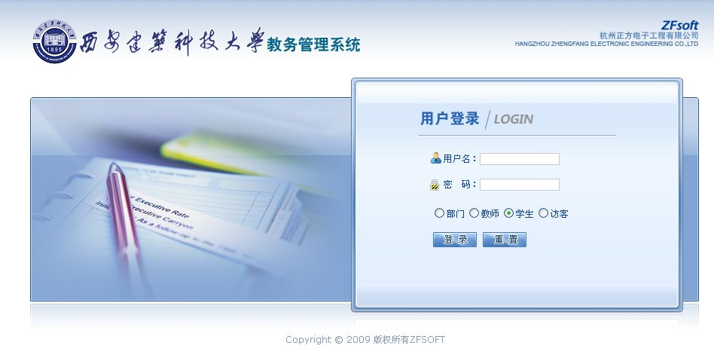
图1 系统登录界面
二、提交缓考申请
点击“网上选课”—“学生缓考申请”选项（图2）。进入界面后出现学生本学期修读的课程，点击拟申请缓考课程的缓考方框，填写缓考原因（必须填写），并点击右下方“提交”按钮，提交申请（图3）。
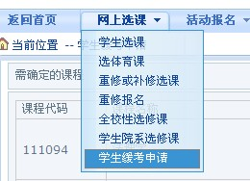
图2 选择学生缓考申请界面
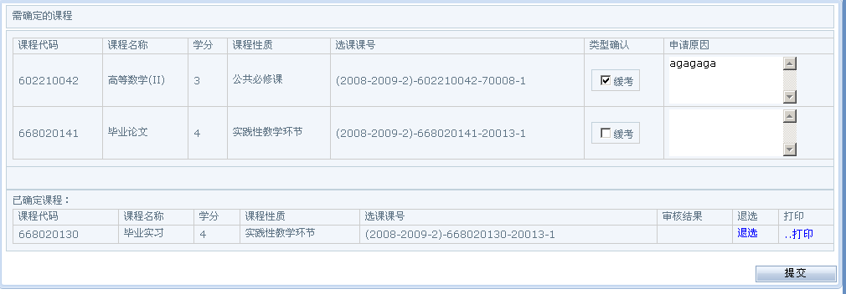
图3 缓考申请界面
三、打印缓考申请表
学生提交缓考申请后，必须打印缓考申请表，上交所在院（系）教学办公室。学生如需撤销缓考申请可选择“退选”，但院（系）已审批通过的课程缓考申请不能撤销（图4）。
选择“打印”后，系统弹出缓考申请表（图5），学生可以选择的打印方式如下：
1. 点击浏览器右上角“文件”—“打印”直接进行打印。
2. 点击浏览器右上角“文件”—“保存”，保存为mht格式文件（存为其他格式，照片无法正常打印）至电脑，选择地点进行打印。
图4 已申请缓考课程显示界面

西安建筑科技大学缓考申请表
院 系：
专 业： |  | 学  生  照  片
班 级： |  | 学  生  照  片
姓 名： |  | 学  生  照  片
学 号： |  | 学  生  照  片
申请原因： |  | 学  生  照  片
缓考课程： |  | 学  生  照  片
审 批 人：
办理时间：
教学院长（主任）意见：  （公章） 签名： 年 月 日 |  | 教务处意见：  （公章） 年 月 日
图5 缓考申请表
附件2：
院（系）缓考审核操作指南
各院（系）教学管理人员以二级学院用户登录后台，在成绩管理—＞学生免缓缺处理—＞学生缓考申请处理界面中，选择需要处理的课程缓考申请，单击右键点击“学院审核—＞当前选中记录审核/所有显示记录审核”审核课程缓考申请（图1）：审核成功后弹出提示框，点击“OK”，审核通过的记录颜色变为浅蓝色。
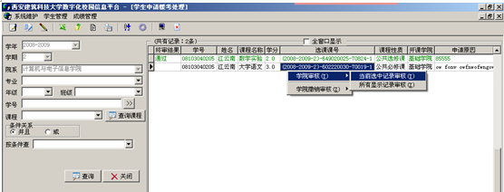
图1 学生申请缓考处理界面

